СОЗДАНИЕ ПРОСТЫХ ОБРАМЛЕНИЙ В PHOTOSHOP
Часто бывает нужно оформить документ, пустив по краям красивую рамочку. Например, надо сделать обрамление для сценария мероприятия.
Существует простой способ создания обрамления в PhotoShop с помощью фильтра blur (размытие).
Порядок действия:
- Открываем любую фотографию в PhotoShop, например как на рисунке с цветами по краям;
- Создаем новый документ нужного размера (например, 21х29,5 см) и перетаскиваем на него нашу фотографию (рис.1);
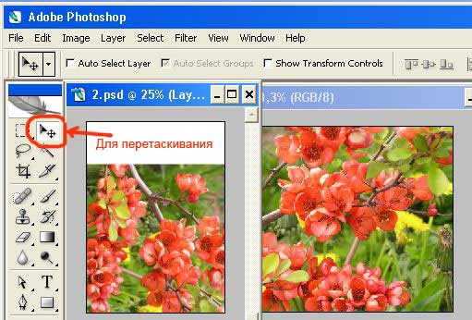
- Если размер не совпал, то «подгоняем» его до нужного. Для этого можно продублировать слой (рис.2, п.1), отразить его вертикально (Edit (Редактировать) → Transform (Трансформация) → FlipVertical (Отразить вертикально)) и состыковать с исходным. Или попробуйте просто растянуть изображение (Edit (Редактировать) → Transform (Трансформация) → Scale (Масштаб));
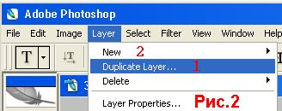
- Создаем новый слой (рис.2, п.2);
- Выделяем прямоугольную область и заливаем ее подходящим цветом (рис.3);
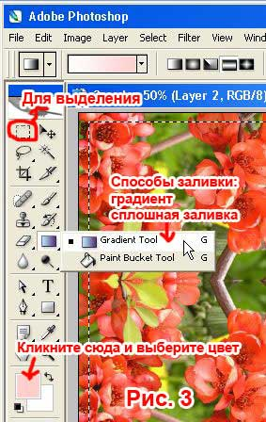
- Снимаем выделение (Ctrl+D);
- В меню Filter (Фильтр) наводим курсор на blur (размытие) и видим способы размытия. Ниже приведены примеры применения этих фильтров;
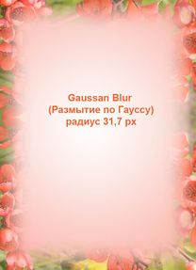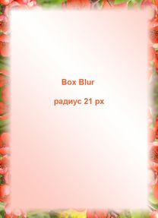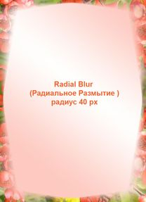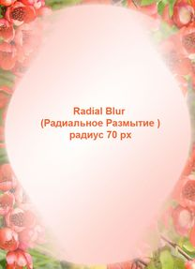
- Выбирайте, что нравится, экспериментируйте!

